浅谈腈纶净化水站高压变频节能措施
朱贤文
（安庆石化电仪部，安徽省、安庆市 246001）
摘要：中国石化作为国有特大型能源化工企业，既是能源生产大户，也是能源消耗和排放大户。节能减排，中国石化责无旁贷。安庆石化是中石化的分公司，又是特大型国有企业，进一步加强节能减排工作，也是应对全球气候变化的迫切需要，是我们应该承担的责任。

关键词： 净化水站 离心式水泵 变频调速 节能减排
0 引言
我国经济快速增长，各项建设取得巨大成就，但也付出了巨大的资源和环境代价，经济发展与资源环境的矛盾日趋尖锐，群众对环境污染问题反应强烈。只有坚持节约发展、清洁发展、安全发展，才能实现经济又好又快发展。同时，温室气体排放引起全球气候变暖，备受国际社会广泛关注。进一步加强节能减排工作，是应对全球气候变化的迫切需要，是我们特大型国企应该承担的社会责任。只有坚持节约发展、清洁发展、安全发展，才能实现经济又好又快发展。中国石化作为国有超大型能源化工企业，全国500强企业排在首位，节能减排，中国石化责无旁贷。安庆石化作为中石化分公司，理所应当的执行国家节能政策、中石化节能要求。
1腈纶净化站
腈纶净化水站主要作用是：将来自于化肥部经过预处理的澄清水，经过进一步的预处理（过滤、沉淀），经过生产水泵和消防水泵加压后，送到腈纶界区所有用户，即腈纶界区所有的生产水和消防水都来自于腈纶净化水站。
1.1 腈纶净化水站工艺流程简介
腈纶净化水站由纤维过滤器、虹吸滤池、吸水池（兼作消防水储水池）、泵房及相应的管线、阀门组成。流程图如下图1所示：
图-1净化站工艺流程图
来自于化肥部的澄清水，通过纤维过滤器（过滤）、虹吸池（沉淀）到达吸水池V713，并自流进入泵房的泵入口，经生产水泵P712-1和消防水泵P712-2加压后，送至各用户。生产水泵出水经2号管线供腈纶界区所需的生产水（含氰化钠装置），主要是脱盐水站和循环水站。消防水泵出水经4号管线供应全厂的消防用水（含氰化钠装置），正常情况下由生产水泵出水经一跨接管线接到4号管线，维持2号及4号管网压力0.4Mpa压力，当情况异常时，启动消防水泵，同时关闭跨接管上的电动阀，使消防水管网压力升至0.7Mpa。即正常时，消防水压由生产水泵加压，火灾异常时，生产水和消防水管网分开，由消防水泵升压。
1.2 腈纶净化水站设备运行现状
腈纶净化水站主要耗能设备是三台生产水泵（离心式泵）、二台消防水泵（离心式泵），生产水泵消防水泵电机型号都一样是：JS138-4,电压6000V、电流34.6A、转速1480r/min、功率300kW，只是泵的型号不一样，主要是流量和杨程不一样。生产水泵单台流量是：1330m3/h；消防水泵单台流量是：590m3/h。
原设计是三台生产水泵是二用一备，消防水泵一开一备（正常情况下不开，在火灾情况下按情况可开一台或开两台都开）。生产水正常用量1760 m3/h，最大用量2098 m3/h，生产水管网压力0.4±0.05MPa，消防水管网正常维持压力0.4±0.05MPa，消防时0.7±0.05MPa。近几年来，随着国家和中石化总部对节能减排要求不断加大，安庆石化对节能减排工作高度重视，不断加大对各二级单位能耗考核，现在生产水量大幅下降，由原来的1760 m3/h下降到500-800 m3/h。现在腈纶净化水站生产水泵由原来的二开一备变为一开二备，但是单台生产水泵流量（1330 m3/h）也大大多于现场生产实际需要（500-800 m3/h）。由于生产水泵电机不能调速，流体在流速不变的情况下，流量与压力成反比，所以流量控制不能完全依靠节流阀门调节，如果阀门开度太小，则压力升得就太高，所以现在生产水泵出口水一半又通过回流管线又流回到吸水池了，造成能耗极大的浪费，能耗将近浪费了一半。
2 离心式水泵节能方法
离心式水泵在我国当前的工农业生产特别是石油化工行业广泛应用，水泵一般使用三相异步电动机进行拖动，其流量和压力等控制对象大多采用管道阀门截流的调节方式，如果采用管道阀门截流的调节方式单独调节还不能满足的情况下，还要增加回流管线的方法。腈纶净化水站生产水流量就是利用这两种方式调节生产水流量的。这种人为增加管阻的调节方式、和回流管线回流的方式，虽然满足了生产生活所需的对流量的控制，但是浪费了大量的电能，不是一种经济的运行方式。在节能减排要求很高的今天，要求找寻一种既经济又方便的水泵运行方式，对节能工作有着重大的意义。
2.1离心式泵工作特性
2.1.1 离心式泵工作原理
离心式水泵是一种利用流体的离心运动的抽水机械。由泵壳、叶轮、泵轴、泵架等组成。起动前应先往泵里灌满流体，起动后旋转的叶轮带动泵里的流体高速旋转，流体作离心运动，向外甩出并被压入出水管。流体被甩出后，叶轮附近的压强减小，在转轴附近就形成一个低压区。这里的压强比大气压低得多，外面的水就在大气压的作用下，冲开底阀从进水管进入泵内。冲进来的流体在随叶轮高速旋转中又被甩出，并压入出水管。叶轮在动力机带动下不断高速旋转，流体就源源不断地从低处被抽到高处。
2.1.2泵类负载特性分析
为适应用户用水量的变化，调节出水流量，现通常采用两种方法来完成流量的连续调节。一种是利用控制阀或回流阀进行节流，以改变出水流量；另一种是泵的调速控制，调节泵的转速来改变出水流量。图2为水泵调速时的全扬程特性（H—Q）曲线。
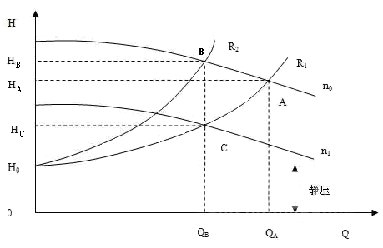
图2水泵调速时的H-Q曲线
在上图中，曲线n0表示，管路中阀门开度不变时，水泵在额定转速下的扬程—流量曲线。R1表示水泵转速不变时，全扬程与流量之间的关系曲线，又称管阻特性曲线。H0为供水量Q接近0时，所需的扬程等于实际扬程，其物理意义是：如果全扬程小于实际扬程，系统将不能供水。由上图可知，水泵的扬程特性曲线和管网的管阻特性曲线有交叉点，这个点就是水泵工作时既满足扬程特性又满足管阻特性，供水系统工作于平衡状态，系统稳定运行。
在使用管道阀门控制时，当流量要求从QA减小到QB，就必须减小阀门开度。这时供水管道的阻力变大，管阻特性曲线从R1移到R2，扬程则从HA上升到HB，运行工况点从A点移到B点。在使用水泵调速控制时，当流量要求从QA减小到QB，由于阀门开口度不变，管道的阻力曲线R不变，此时水泵的特性取决于其转速。如果把速度从n0降到n1，运行工况点则从A点移到C点，扬程从HA下降到HC。
根据离心泵特性曲线公式，如下公式1：
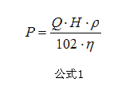
其中：P——为泵使用的工况点轴功率（KW）；
Q——为使用工况点的水压或流量（m3/s）；
H——为使用工况点的扬程（m）；
ρ——为输出介质的密度（kg/ m3）；
η——为使用工况点的泵的效率（%）。
由公式1，可得出在使用阀门调节时，水泵运行在B点的轴功率，和用转速调节时，水泵运行在C点的轴功率分别为：
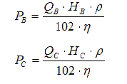
两个工况点的水泵轴功率之差为：（B、C两工况点输出介质流量Q相等）
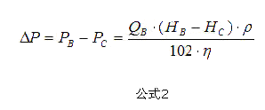
由公式2可以看到，要求相同的流量时，若是使用阀门调节来控制流量，则相对于水泵转速调节，有ΔP的功率被损耗浪费了。并且随着阀门的不断关小，这个损耗还要增加。 根据水泵的相似原理可知：当水泵速度变化时，流量与转速成正比即Q∝n1，扬程与转速的平方成正比即H∝n2，轴功率与转速的立方成正比即P∝n3。从这一比例定律关系可见，同一台泵在转速变化时，泵的主要性能参数将按上述比例定律变化并且在变化过程中保持效率基本不变。由此可见，采用调节转速的方法来调节流量，电动机所取用的电功率将大为减少。因而，这是一种能够显著节约能源的好方法。
如果采用调速方法，水泵的主要参数和轴功率变化如下表1：
表1 转速变化与流量、压力、杨程、功率对比表
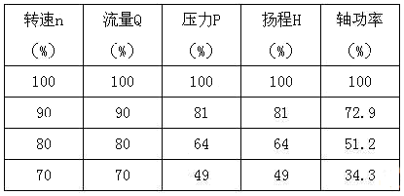
从表中可以看出，如果流量调节范围是0∽30%，则调速范围也只要0∽30%，而功率则是下降了0∽65.7%,即能耗可以节省65%。
3 变频调速原理
目前，我国使用的离心式水泵绝大多数都使用三相异步电动机进行拖动。要调节水泵转速直接调整电动机转速即可。
由电机学原理可知，交流异步电动机的转速有以下公式3表示：
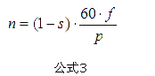
其中，s——为电动机转差率（对于电动机为常量）；
p——为电动机定子绕组极对数（对于电动机为常量）；
f——为电动机的供电频率（Hz）。
所以，只要调整供给异步电动机的电源频率，就可以实现对电动机转速变化的控制。 当前已经大量应用的变频器就是一种融合了电力电子技术、微电子技术和自动控制技术等，可以将电源频率予以直接地或间接地改变后再进行输出的专用设备。由于变频器内的软件构成及制造原理，我们在使用时不需要过多的考虑频率和电压的关系，只要根据受控电动机的负载特性进行匹配选择和软件设定即可。由公式3可知，电机的转速和电源的频率成正比，即n∝f。因此，只要改变电源的频率，就可以直接调节泵的流量了，它们之间的关系如下表2所示：
表2 电源频率与电机转速及泵的流量、压力、杨程、轴功率之间关系
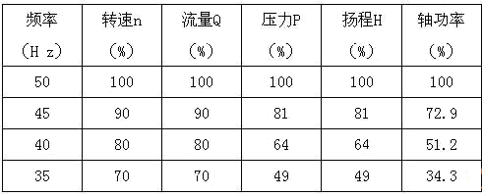
使用变频器拖动控制水泵时，其转速可在满足供水系统需求的情况下随时调整，而且可以实现软启动、软停车、无级调速，将电动机起动电流降低到额定电流1.5倍左右，使电动机的电气部分和轴承机械承受的冲击大为减小，同时有效避免了管道内的水锤效应，避免了管道流量的突变，减少了爆管、滴漏的发生机率。更重要的是，能够实现与供电频率成立方比例的轴功率大幅降低，极大地降低了电动机消耗的电能。变频器内置PID控制功能与传感器、变送器和PLC等组合可以轻松实现供水系统的自动化控制。
但是，也要注意到以下两点：变频调速时需充分考虑水泵和电动机的效率，避免因转速过低导致的效率过低;同时需考虑电动机温升与散热，如果是自冷式电机，尽量是电机转速在额定转速的70%以上进行调速。
4 腈纶净化水站变频调速
腈纶净化水站正常情况下耗能设备主要就是生产水泵。通过以上离心式水泵特性分析和变频调速的原理，以及目前腈纶生产水泵目前的运行方式，如果采用变频调速的方式进行节能改造，无论是经济效益还是社会效益都是非常可观的。按照目前的条件和现状，进行变频节能改造可实施很高，首次投资不是很多、增加的设备不多，建设周期不长、可边生产边改造不影响生产。
4.1 腈纶净化水站变频调速节能效益
腈纶净化水站目前的运行方式是生产水泵是一开二备，单台生产水泵的流量是1330 m3/h，而生产正常所需的生产水量是500-800 m3/h，需供比40-60%左右，加上后期新丙烯腈项目上马（新增13万丙烯腈项目估计新增生产水200 m3/h左右），则需供比70-75%左右，节能潜力非常巨大，也非常适合变频调速节能技术。分析节能效益如下表3所示：
表3 泵调速与节能对照表
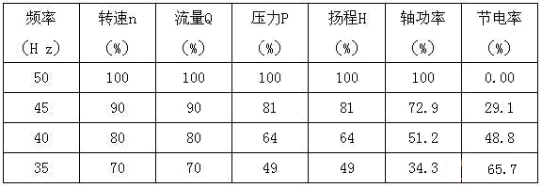
考虑别的一系列因素，按保守50%节电率计算节电效益，电机节电效益如下：
365（天）*24（小时）*300kW（功率）*0.85（电机效率）*50%（节电率）=1119600KW/h
即如果采用变频调速技术，每年可以节电1116900KW/h，每年节电费用有近50万元。国产315KW高压变频器大概30万元，加上一些辅组费用，当年可以收回投资。如果采用变频调速，可以实现电机软启动，对泵体冲击小，减小泵的维护量，延长泵的运行时间。
4.2 腈纶净化水站变频调速改造可实施性
4.2.1 设备具备改造的实施性
腈纶净化水站生产水泵电源来自空分740高压配电室，如果采用高压变频调速节电技术，变频器可以安装在740高配。因为腈纶净化水站到腈纶空分740高配距离在50m以内，符合高压变频器电缆安装长度的要求（因为变频器有许多谐波分量，电缆过长对电机有影响）。如果是安装在740高配，高配室内有安装高压变频器柜的空间，高配安装有空调，对变频器运行环境非常有利，改造搭接很方便，电机电缆不需要更换。如果变频器安装在现场也有空间安装，净化站生产水泵几米之内有一个附房，附房的面积和环境都满足安装高压变频器的要求，也不需要更换电机电缆。
4.2.2 生产工艺具备改造的实施性
腈纶净化水站生产水泵有三台电机，正常情况是一开二备，如果对其中一台生产水泵电机进行施工改造，完全不影响净化水站的正常运行（特殊情况下也不影响）。所以无论何时，都具备施工改造的条件。目前，生产水量的调节都是工艺操作工根据仪表显示手动调节，劳动强度大、调节不精准（随意性很强）、不能实时调节（开环控制总是滞后）等。如果采用变频调速节电技术，可以将变频器控制信号接入DCS系统，可以单独组态。在阀门开度一定情况下，根据生产水的压力自动调节电机速度，从而自动调节生产水流量。
5 结束语
通过对离心泵的出口阀门调节和泵变频调节两种流量调节方式比较，泵变频调速节约的能耗比出口阀门调节大得多。通过离心泵的流量与扬程的关系图，可以更为直观的反映出两种调节方式下的能耗关系。当流量减小越大时，变速调节的节能效果也越大，即阀门调节损耗功率越大，但是，泵变速过大时又会造成泵效率降低，超出泵比例定律范围。同时，更据中石化设备管理规定，变频器不宜长期在40Hz以下运行，如果腈纶净化水站生产水泵采用变频调速节电技术，变频器正好处在40Hz左右运行，效果最佳。

